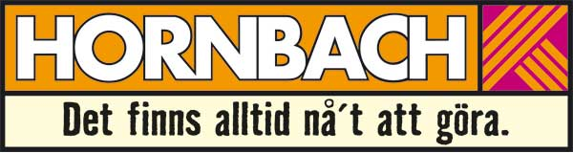

Pressmeddelande, 24 februari 2012

Retroglitter, skylines och slingrande blommor
− Hornbach presenterar vårens tapettrender
Senvintern är årets mest populära tid för tapetsering. Lagom till detta lanserar bygg- och trädgårdskedjan Hornbach en helt ny tapetkollektion med över 100 olika mönster. I vår är det framför allt stora snirkliga blommor och blad som gäller. Bland Hornbachs nyheter återfinns fem specialdesignade tapeter från hippa designern Amy Butler, som skapat nydanande florala mönster i sann flower power-anda.
Tapetnyheterna våren 2012 präglas av grönskande mönster i alla dess former, där slingrande blad och blommor bildar en fond mot en kontrasterande färg. Blomstermotiv har visserligen varit omtyckt i alla tider, men fick en riktig revival i Sverige i början av 2000-talet, och trenden växer sig bara starkare och starkare. I år är det dock mjukare blommönster som gäller än tidigare, med inspiration av den engelska cottage-stilen. Denna övergång beror till stor del på att fondväggen inte är lika het längre och att många hellre väljer mindre dramatiska mönster, just för att kunna tapetsera hela rummet med en och samma tapet.
Blommor i all ära, men våren 2012 bjuder på mycket mer än så. För tillbaka med besked är 70-talet, där de retromönstrade och färgstarka tapeterna nu helst ska vara extra pimpade med stänk av silver och glitter. Ett annat tydligt tapetmode just nu är grafiska stadsmotiv och skylines, gärna i urbana färger som svart, vitt och silver. På uppgång är också pop art-inspirerade tapeter i klara färger med motiv av vardagliga accessoarer och ting.
Vårens färger är framför allt grönt, turkost och lila i olika nyanser. I övrigt så dröjer sig shabby chick-färgerna fortfarande kvar med vita och ljust rosa, beiga och grå toner
− Fondväggen kommer alltid att hänga kvar oavsett rådande trender, men i dagens läge har den helt klart minskat i popularitet. Just nu efterfrågar våra kunder mer och mer tapeter med mönster som funkar på stora ytor eller i hela rum. Min personliga favorit i vår nya kollektion är skotapeten ”Shoe Red” som skulle vara perfekt att tapetsera hela walk-in-closeten med − om jag nu bara hade haft en sådan hemma, säger Weronica Lundgren, marknadschef på Hornbach.
En annan vårtrend som inte är förglömma är också så kallade back to nature-tapeter vars struktur efterliknar andra material så som sten, skinn, trä och garn. Ett effektivt sätt att få en helt ny känsla i rummet. I övrigt kan konstateras att fototapetens storhetstid är allt annat än över. Dock går trenden mer och mer mot personliga fototapeter, det vill säga att motivet utgörs av egna fotografier.
Hornbach har alltid över 250 tapeter på lager i samtliga varuhus. Men ett stort utbud kan också innebära en stor portion beslutsångest för hemmafixaren. Därför erbjuder Hornbach sina kunder att ta med obegränsat antal tapetprover hem, för att i lugn och ro kunna jämföra och bestämma sig.
Hornbach samarbetar med några av de största tapetleverantörerna i Europa, så som: Rasch, Erismann, A.S. Création, P & S, Graham & Brown, Coswig och Marburger.
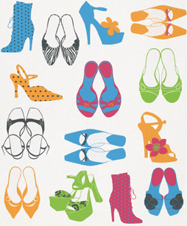
Till vänster: tapeten ”Shoe Red”.
Till höger: tapeten ”Lacework” designad av Amy Butler.

För mer information vänligen kontakta:
Weronica Lundgren, marknadschef
Hornbach Byggmarknad AB
Mobil: 0708-43 39 28
E-post: weronica.lundgren@hornbach.com

Om HORNBACH
HORNBACH är ett av Europas största företag inom bygg- och trädgårdsmarknad.
Både hemmafixare och proffs förses med byggmaterial vid något av de 131 varuhus som finns i 9 länder. Företaget grundades 1877 i Tyskland och är börsnoterat. HORNBACH garanterar ett alltid lågt pris och har som mål att alltid vara prisledande i branschen. I Sverige finns HORNBACH i Göteborg, Malmö och Stockholm. Fjärde varuhuset öppnas under 2012 i Sundbyberg. www.hornbach.se

